Caso de Uso Avaliar Pedido
[Each use case in the project has a unique identifier. Typically this reference is held in a database and used to cross-reference the use case against other requirements, such as those that might arise out of test plan.]
[The name is an active verb phrase, the goal of the primary actor, and something that the system can deliver to the primary actor.
e.g. Purchase Item, Withdraw Cash, Transfer Funds, Maintain Curve Definition…]

Versão | Autor | Data | Descrição
1.0 |  | 17 novembro de 2008 | Elaboração

Escopo
O caso de uso Avaliar Pedido compreende as ações pesquisar, alterar, gerar um arquivo, reenviar ou cancelar um pedido de compra no sistema.

[Describe the perceived scope of the use case. The full scope of a use case is rarely understood at the outset. However, this information is crucial to the project team’s understanding of what should be achieved by the use case. Therefore always state the perceived scope as soon as work begins. It is most likely that this early statement will need to be updated as work progresses.]

Descrição
Este processo disponibiliza ao usuário a opção de pesquisar, alterar, gerar um arquivo, reenviar ou cancelar um Pedido de Compra depois de selecionado no caso de uso Pesquisar Pedido. O usuário poderá também, retornar ao caso de uso Pesquisar Pedido.

Precondições
Este Caso de Uso pode iniciar somente se as seguintes precondições forem atendidas:
- O usuário deve ter acesso à tela Cadastrar Avaliação de Pedido.

Pós-condição de Sucesso
Após o término normal deste caso de uso o sistema deve ter realizado a alteração, geração de um arquivo, cancelamento ou reenvio de Pedido.

Pós-condição de Fracasso
Para o término anormal deste caso de uso, o sistema deve considerar todas as possíveis falhas, e correspondentes ações, abaixo:
F1: Falha no sistema:
Gravar as informações sobre a exceção na log e apresentar mensagem de erro ao usuário. Pegar a data e hora do sistema operacional.

Ator Primário
Usuário

Fluxo de Eventos Principal
- O sistema apresenta a tela Avaliar Pedido (DV1);
- O sistema verifica parâmetro (R1);
- O sistema limpa todos os campos (A1);
- O sistema habilita os botões "Pesquisar", "Alterar", "Gerar Arquivo", "Reenviar" e "Cancelar Item" (R2);
- O usuário preenche os campos da tela (A ), (A6), (R6);
- O usuário clica em "Gerar Arquivo" (A ), (E), (E ), (E), (E), (A7);
- O sistema gera o arquivo em excel;?????
- O sistema registra a ação na log de alteração (R7);?????????????
- O sistema apresenta a mensagem "Item salvo com sucesso!";
- O caso de uso é finalizado.

Fluxo de Eventos Alternativo
- O botão "Alterar" é pressionado:
- O sistema preenche o grid; (R8), (R9);
- O usuário seleciona um item do grid;
- O usuário altera algum campo da tela Avaliar Pedido (R5);
- O sistema habilita o botão "Salvar" (R2), (R3);
- O usuário clica no botão "Salvar";
- O sistema salva a Pedido (E );
- O sistema desabilita o botão "Salvar";
- O sistema registra a ação na log de alteração (R7);
- O sistema atualiza o grid;
- O sistema apresenta a mensagem "Item salvo com sucesso!";
- O caso de uso é finalizado.

- O botão "Reenviar" é pressionado:
- O sistema chama o caso de uso Configurar e-mail;
- O caso de uso é finalizado.

- O botão "Cancelar item" é pressionado:
- O sistema apresenta a seguinte mensagem "Tem certeza que deseja excluir o Pedido?" (R4), (E5);
- O usuário confirma a operação (A5);
- O sistema exclui o item cujos dados são apresentados na tela;
- O sistema registra a ação na log de alteração (R7);
- O sistema apresenta a mensagem: "Item excluído com sucesso";
- O sistema limpa o grid e todos os campos da tela;
- O caso de uso é finalizado.

- O usuário não confirma a operação:
- Retorna ao menu principal.

- O botão de pesquisa de Empresa é pressionado:
- O sistema chama o caso de uso Pesquisar Fornecedor (R10);
- O usuário seleciona a Empresa desejada;
- O sistema preenche o campo Empresa (R11);
- Retorna ao fluxo principal.

- O botão "Pesquisar" é pressionado:
- O sistema apresenta a seguinte mensagem "Tem certeza que deseja excluir o item selecionado?" (R4), (E5);
- O casode uso é finalizado.

- O botão de pesquisa de Pedido pressionado:
- O sistema chama o caso de uso Pesquisar Pedido (R10);
- O usuário seleciona o Pedido desejado;
- O sistema preenche os campos Pedido nº, Situação, Previsão de entrega e Fornecedor (R11);
- Retorna ao fluxo principal.

Fluxo de Eventos de Exceção
- Campo "Pedido Nº" não informado:
- O sistema exibe a mensagem: "Alguns campos de preenchimento obrigatório não foram informados. Preencha os campos em destaque";
- O sistema marca o nome do campo em negrito e vermelho e seta o foco no campo de preenchimento obrigatório não preenchido;
- O caso de uso é reiniciado.

Visão de Dados
DV1 - Avaliação de Pedido
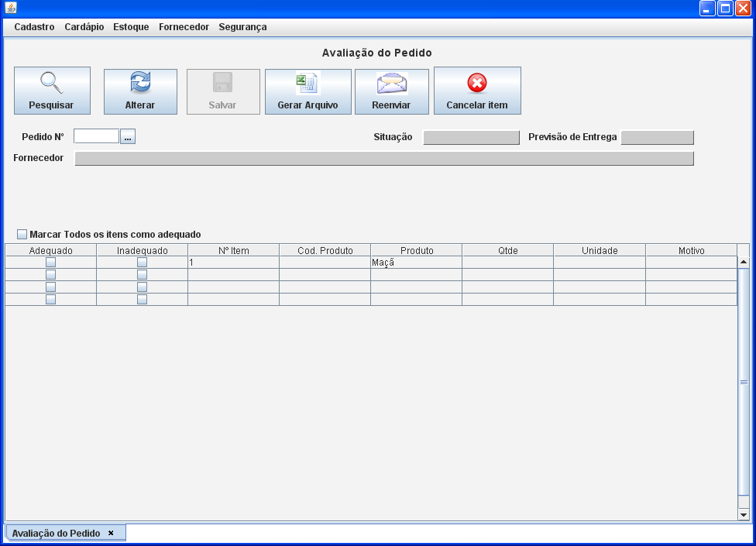

Diagrama de Caso de Uso

Pendências
Essa tela é apenas para modelo. Deve ser colocada uma tela igual, mas preenchida.

A tela inserida deve estar com os botões corretos habilitados ou desabilitados.

Verificar os nomes no menu e os que são chamados.

Conferir Regras... e Cenarios

